１ 研究目的、研究方法など
様式Ｓ－１４ 研究計画調書（添付ファイル項目）
本研究計画調書は「小区分」の審査区分で審査される。記述に当たっては、「科学研究費助成事業における審査及び評価に関する規程」（公募要領参照）を参考にすること。
本研究の目的と方法などについて、４頁以内で記述すること。
冒頭にその概要を簡潔にまとめて記述し、本文には、(1)本研究の学術的背景や本研究の着想に至った経緯、研究課題の核心をなす学術的「問い」、(2)本研究の目的および学術的独自性と創造性、(3)関連分野の研究動向と本研究の位置づけ、(4)本研究で何をどのように、どこまで明らかにしようとするのか、(5)本研究の目的を達成するための準備状況、(6)本研究がどのような国際性（将来的に世界の研究をけん引する、協同を通じて世界の研究の発展に貢献する、我が国独自の研究としての高い価値を創出する等）を有するかについて具体的かつ明確に記述すること。
本研究を研究分担者とともに行う場合は、研究代表者、研究分担者の具体的な役割を記述すること。
（概要）
服装は個人の趣味にとどまらず、自己認知や意欲、他者からの評価に関わる。しかし衣服を自分で選ぶ力がどう育つのかは十分に検討されていない。被服心理学は着ることの効果を示してきたが、誰の基準で選んだのかは問われていない。日本では学生も診断やアプリ、生成AIを「似合う」の手がかりとする一方、「自分はどうしたいか」を言語化できない場合がある。本研究は、助言を自らの目的とTPOに照らして吟味し採否を説明できる力を「装い選択自律性（CCA）」と定義し、その形成過程と、装いから生じる「心理的安定感（FPS）」への効果を解明する。生成AI助言が自己の基準に統合されれば心理的資源となり、鵜呑みにされれば不安と依存を招くという分岐の条件を、五都市の質的比較、東アジア3カ国の量的比較、AIを含む教育介入により検証する。被服心理学の焦点を選択主体の形成へ広げ、主体的に服を選ぶ力とウェルビーイングを支える教育・支援法として還元する。
（本文）
■研究の背景 被服心理学は着装が自己認知や行動に影響することを示してきたが（Adam & Galinsky, 2012；小林ほか, 2017）、研究の多くは「何を着ると心理や印象がどう変わるか」を扱い、その衣服を誰の基準で選んだのかは十分に問われていない。日本では診断サービスが有料の消費行動として定着し、SNSがその結果を共有する場となっている。米国のStitch Fixは推薦アルゴリズムと人間のスタイリストを組み合わせた実用例である。助言の主体が多層化する一方、それぞれが着用者の心理に及ぼす帰結を比較した研究は乏しい。
■予備調査が示した問題 第1回質的・予備調査は日本、台湾、韓国（ソウル）、パリ、ニューヨークで実施した。ニューヨークでは自己表現とTPOが両立し、パリの協力者は自分のワードローブと好みを具体的に説明でき、市中観察でも診断に頼らず自分で選ぶ姿勢が確認された。これに対し日本では、診断やアプリを手がかりとしつつ「どうしたいか」を言葉にできない事例が目立った。
■学術的「問い」と着想 生成AIが助言者として装い・購買・進路・健康など生活の意思決定に遍在する社会において、人はいかにして自己決定の感覚と心理的な健やかさ（ウェルビーイング）を保ちうるのか。これが本研究の核心をなす問いであり、家政学・心理学・教育学・情報学が共有する基幹的問いである。生成AIは単なる道具ではない。固定した型に当てはめる従来の診断と異なり、対話を通じて際限なく個別化された「正解」を生成し、その根拠が不可視のまま権威をもって示される。自己決定理論において自律性は基本的心理欲求であり、その充足はウェルビーイングを支える（Ryan & Deci, 2000）。装いは毎日繰り返される最も身近な自己決定の場である。本研究は、AI助言が自己の基準に照らして統合されれば心理的資源となるが、鵜呑みにされれば不安と依存の源泉となるという分岐の条件を解明する。助言の参照自体を非自律的とはみなさず、助言の根拠を吟味し自分の目的とTPOに照らして採否を説明できる状態を装い選択自律性（Clothing Choice Autonomy：CCA）と定義する。申請者は30年余、身体装飾意識、ファッション感性価値、ワードローブ、衣服選択行動を研究し[1][3][5][6][7]、令和8年度には学内競争資金2件により第1回質的・予備調査を実施した。あわせて装いから生じる心理的安定感（Fashion-based Psychological Stability：FPS）を装い領域のウェルビーイング指標として概念化し、一般女性127名・学生125名の予備調査で信頼性を確認するとともに、専門家の支援の前後でFPSが有意に上昇することを見いだした。
(2) 本研究の目的および学術的独自性と創造性
■研究の目的 装い選択における判断主体の形成過程を文化・教育・装い介助の三面から解明し、AIを本人の判断力へ結びつける教育方法を実証する。①東京、パリ、ミラノ、ロンドン、ニューヨークを比較対象とし欧米4都市で質的調査を行う。②日本・台湾・韓国の大学生各300名（計900名）を対象に社会化経験とCCAの関係を検証する。③自己基準の言語化、TPO判断、AI助言の吟味を組み合わせた教育介入（3群・各60名）でCCAとFPSへの効果を検証する。対象を女性とするのは、パーソナルカラー・骨格診断、パーソナルスタイリング、コーディネートアプリなど装い介助の利用が女性に集中するためである。3カ国の主分析を女子学生に揃えて性別構成との交絡を避け、共学の台湾・韓国では男子学生にも同一調査を行い次期研究の予備データとする。
■学術的独自性と創造性 第一に、被服心理学の分析単位を「着用した衣服の効果」から「衣服を選ぶ判断主体」へ移し、自己表現、印象形成、購買行動として別々に扱われてきた現象を、判断基準の形成と統合という一つの過程として説明する。第二に、日本で強い規範性をもつ「似合う」を、色・体型との適合だけでなく自己基準・他者基準・状況基準の配置として操作的に定義する。第三に、自律性を「他者を気にしないこと」と同一視せず、他者評価やTPOを自分の価値として吟味し選択理由を説明できる状態として測定する。この視点は相互協調的文化における自己決定研究にも新しい実証領域を与える。装いの社会化・介助経験→判断基準の配置→助言の統合／追従→CCA→選択への確信・FPSという理論モデルを提示し、教育者には選択理由を言語化する学習目標を、実務家には代わりに決める支援と判断力を育てる支援を区別する根拠を提供する。
(3) 関連分野の研究動向と本研究の位置づけ
着衣認知研究は衣服の象徴的意味と着用経験の効果を示したが（Adam & Galinsky, 2012）、選択に至る社会化過程は射程外である。被服心理学は自己表現・印象形成・着装規範を、文化心理学は自己と他者の関係を、自己決定理論は外的規範を自分の価値として統合する過程を論じてきた（Markus & Kitayama, 1991；Ryan & Deci, 2000）。情報学では服装推薦の精度が研究され（清水ほか, 2023）、助言の受容についても、人がアルゴリズムの助言を誤りの後に強く忌避することが知られる（Dietvorst et al., 2015；Logg et al., 2019）。しかし推薦を受けた後に利用者が自分で選べるようになるかは評価されていない。人・診断・アプリ・AIという異なる介助者が自己決定に及ぼす効果を同じ枠組みで比較した研究は見当たらない。本研究は被服心理学に文化心理学と自己決定理論を接続してCCAを媒介概念として提示し、文化を国別の固定属性とせず、家庭で服を選ばせてもらった経験、学校の服装規範、SNS・診断サービスの利用、TPOを学ぶ機会など具体的な社会化経験に分解する。
(4) 本研究で何をどのように、どこまで明らかにしようとするのか
本研究は「欧米4都市の質的調査と東アジアの協力体制整備→日本・台湾・韓国の量的比較→AIを含む教育介入」の3段階で進める（図1）。質的比較の対象は五つの主要コレクション開催都市（東京、パリ、ミラノ、ロンドン、ニューヨーク）を理論的に抽出した。流行を発信する点で共通する一方、服を選ぶ際の価値、専門職の在り方、デジタルサービスの普及度が異なり、装い介助と自律性の関係を比較する場として適している。
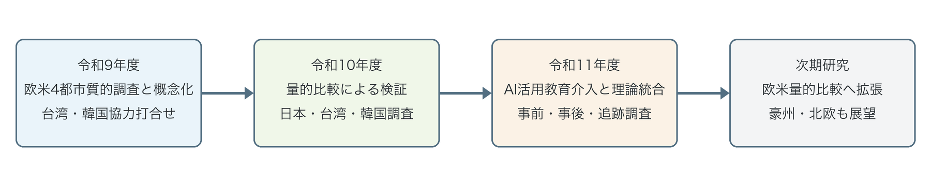
図1 研究の流れ
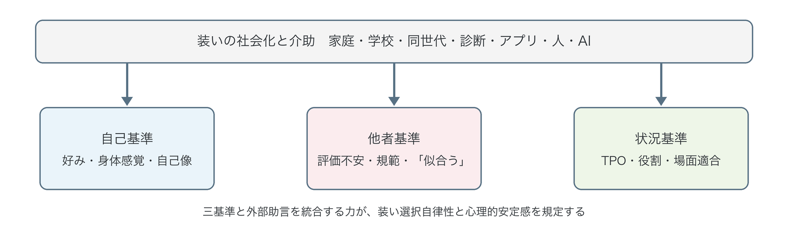
図２ 装い選択自律性の理論モデル

【1年目（令和9年度）】パリ、ミラノ、ロンドン、ニューヨークで女子大学生に半構造化面接と現地観察を行い、教育関係者・パーソナルスタイリスト等には性別を問わず情報提供者として聞き取る。パリではデジタルな装い介助、ニューヨークではStitch Fix型の人間・AI協働、ミラノではモード産業を背景とする美的規範、ロンドンでは多文化環境に着目する。渡航は成田→パリ→ミラノ→ロンドン→ニューヨーク→成田の1回の周回とし、授業期間を避け現地大学が新学期を迎える令和9年9月以降に実施する。東京を含む5都市のデータをテーマ分析し、介助の受容を自律的統合・追従・回避に類型化する。台湾・韓国とはオンライン会議で第2回の確認と打合せを行う。尺度項目はソウル調査の知見を土台に作成し、認知面接（20名程度）で妥当性を検証する。知見は日本家政学会、日本感性工学会、ARAHEで発表する。
【2年目（令和10年度）】3カ国の女子大学生各300名（計900名）に質問紙調査を行う。この規模は測定不変性の確認と多群構造方程式モデリングに必要な標本数である。国内は東京家政大学に加え内藤が椙山女学園大学で実施し教育環境の偏りを抑える。台湾は嶺東科技大学の陳高生氏の協力を得る。韓国は現地調査会社のパネル調査で行う。台湾・韓国は共学のため男女に実施し、主分析には女子学生を抽出して条件を揃え、男子学生のデータは次期研究の予備データとして蓄積する。診断・アプリ・生成AI・スタイリストの利用経験、信頼、助言の採否を測定し、確認的因子分析の後、測定不変性を検討したうえで多群SEMによりCCAとの関係を検証する。IFHE、日本家政学会、日本感性工学会で発表する。
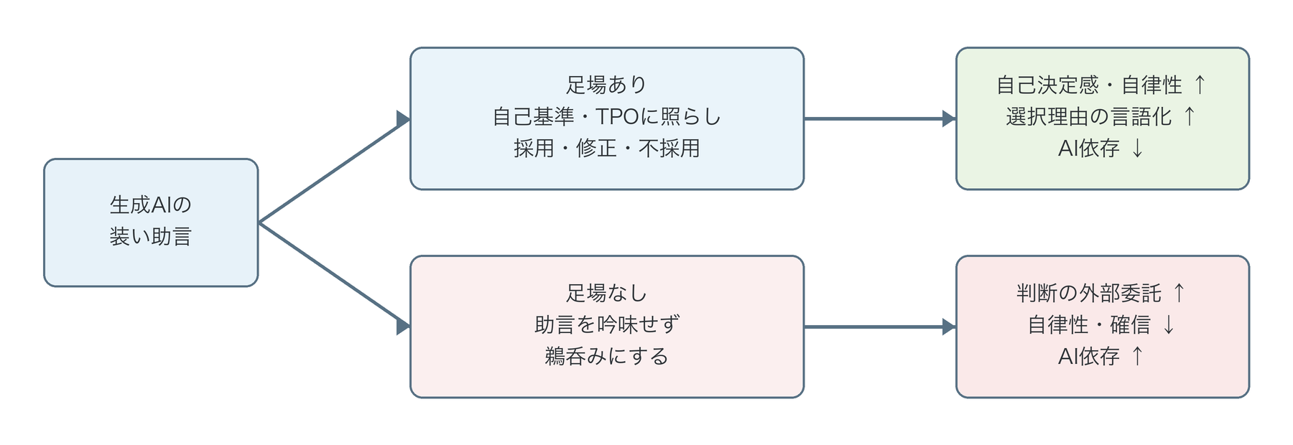
図３ 教育介入の設計

【3年目（令和11年度）】東京家政大学、椙山女学園大学の学生および一般向けの任意特別勉強会として、90分×2回の教育プログラムを実施する。①自己基準の言語化とTPO判断を行った後に同じ条件を生成AIへ入力し、採用・修正・不採用とその理由を記録する群、②AI提案のみを用いる群、③一般的な衣服知識を学ぶ統制群の3群（各60名・計180名）をクラス単位で無作為に割り付ける。事前・事後・1か月後にCCA、FPS、評価懸念、選択への確信、AI依存傾向を測定し、群×時点の混合効果モデルにより、AIが選択を代行したのか自己理解の足場として働いたのかを検証する（図3）。尺度、AI活用教材、実施手引きを公開し、他大学でも追試できる形にする。日本家政学会、日本感性工学会で発表し、論文および報告書を作成する。
【役割分担】松岡は統括、質的分析、尺度項目作成、教材設計、国際連携を担う。石井（東京家政大学）は実験計画、心理尺度、混合効果モデルと媒介分析を、内藤（椙山女学園大学）は着装規範と教育経験の項目設計、各国調査の運用、測定不変性の検証と椙山女学園大学での調査実施を担う。海外協力者は翻訳の等価性確認と対象者の募集に協力する。
(5) 本研究の目的を達成するための準備状況
令和8年度に学内競争資金2件を獲得し、国内、台湾、韓国、パリ、ニューヨークで第1回質的・予備調査と現地観察を実施した。FPS尺度は一般女性127名（日本感性工学会大会9月発表）・学生125名の予備調査で信頼性を確認した。台湾は嶺東科技大学の協力を得られ、韓国は調査会社に依頼する。国内は東京家政大学と椙山女学園大学で調査・授業協力を得られ、分析環境も整備済みである。生成AIの授業利用については実務家から助言を得ている。
(6) 本研究がどのような国際性を有するか
本研究の国際性は、日本の「似合う」文化を特殊例として紹介することではなく、装いにおける判断主体という共通の分析軸を日本から提示する点にある。欧米4都市を共通設計で比較し、自己表現、専門家の助言、TPO、多文化環境が判断主体にどう関わるかを明らかにする。東アジア3カ国では装い教育、外見規範、社会化経験の差を検証する。欧米は質的、東アジアは量的と役割を分けて国際性と実行可能性を両立し、次期研究における欧米への量的拡張と男性への拡張の基盤とする。
２ 応募者の研究遂行能力及び研究環境
応募者（研究代表者、研究分担者）の研究計画の実行可能性を示すため、(1)これまでの研究活動（主要な研究業績を含む）、(2)研究環境（研究遂行に必要な研究施設・設備・研究資料等を含む）について２頁以内で記述すること。
「(1)これまでの研究活動」の記述には、研究計画に関連した国際的な取組（国際共同研究の実施歴や海外機関での研究歴等）がある場合には必要に応じてその内容を含めること。また、研究活動を中断していた期間がある場合にはその説明などを含めてもよい。
(1) これまでの研究活動
【研究代表者：松岡依里子（東京家政大学・教授）】申請者は30年余、装いと心理、身体装飾意識、ファッション感性価値、ワードローブ、衣服選択行動を研究してきた。本研究の直接的基盤は、パーソナルスタイリストと服飾学生のワードローブから所持衣服の記録と選択理由の聞き取りを行い、衣服選択行動およびファッションイメージ・色彩傾向を析出した一連の研究[1][3][5]、着装環境の異なる帰国生徒校と一般校を比較した研究[7]、多変量解析でライフスタイルと感性価値行動を類型化した研究[6]、Instagramを用いた女性起業家の研究[2]である。所持衣服を示しながら「なぜ選ぶか」を尋ねる手法は、抽象的なファッション関心ではなく本人の判断基準を行動に即して把握でき、本研究の質的コーディング、尺度構成、受容類型の分析、教材設計に直結する。本研究ではこの手法を面接と教育介入の双方に用い、発言、選択理由、尺度得点の対応を検討する。
令和8年度には大学院研究推進費と科研費申請支援助成金の2件の学内競争資金を獲得し、前者で国内、台湾、韓国、パリ、ニューヨークの第1回質的・予備調査と現地観察を、後者で科研費申請に向けた尺度・研究設計の精緻化を進めた。予備調査では、衣服選択を説明する語彙、TPOの捉え方、専門家・診断・アプリへの信頼の置き方を探索した。
【研究分担者：石井国雄（東京家政大学・准教授／社会心理学）】石井は、色彩・着装が着用者の自己認知に及ぼす効果を統制実験で検証してきた[8][9][10]。本研究ではCCA、評価懸念、FPSの因果関係を検証するため、尺度構成、比較群を伴う教育介入の設計、混合効果モデル、媒介分析を担当する。AI助言の提示条件と情報量を揃え、助言内容の差と助言を吟味する過程の効果を区別できる実験計画を設計する。代表者と同一キャンパスに所属し、募集・授業実施・追跡調査を協働できる。
【研究分担者：内藤章江（椙山女学園大学・准教授／被服心理学）】内藤は被服心理学の体系化[13]に携わり、中学生・高校生・大学生の着装規範意識と着装教育経験を実証的に測定し[11]、大規模調査の運用経験[12]も有する。本研究では装いの社会化経験とTPO学習の項目設計、多言語調査の運用、測定不変性の検証を担当し、椙山女学園大学で大学生調査を実施して国内標本の教育環境・専攻による偏りを点検する。
【研究協力体制と国際的な取組】令和8年度の第1回質的・予備調査を通じて、パリ、ニューヨーク、台湾、韓国の教育機関・実務家との接点を構築した。欧米質的調査では現地協力者が参加者紹介、通訳、文化的解釈の確認に協力する。台湾は嶺東科技大学の陳高生氏が翻訳確認と調査実施に協力し、韓国は清州大学教授と交渉中で、令和9年度に台湾・韓国で第2回確認調査と研究協力打合せを行う。オーストラリアでの教育交流、ノルウェーでの現地調査、ARAHE等での継続的発表[4]による国際ネットワークを、翻訳版尺度とAI活用教材の共同吟味に用いる。
(2) 研究環境
東京家政大学は被服学と社会心理学を学内に併置し、授業を用いた教育介入、比較群の確保、オンライン調査を実施できる。SPSS、KH Coder等の分析環境と国内外の文献資源も利用できる。代表者と石井は同一キャンパスに所属し、内藤とは日本家政学会被服心理学部会を通じて協働できる。東アジアはオンライン調査基盤により渡航を要さず実施できる。

【主要な研究業績（本文中の[番号]に対応）】
[1] 松岡依里子・倉内尚士 (2025)「2つのファッションイメージ感性軸に関する一考察――服飾学生のワードローブ分析から」『国際ファッション専門職大学FAB』6号, pp.86–104.
[2] 松岡依里子 (2025)「Instagramを活用したファッション起業に関する一考察―45歳以上の女性起業家の事例をもとに―」ファッションビジネス学会論文誌 第30巻, pp.70–79.
[3] 松岡依里子・倉内尚士 (2023)「ワードローブからみるファッションイメージとカラー傾向」『国際ファッション専門職大学研究紀要FAB』4号, pp.88–104.
[4] Matsuoka, E. (2023) “Current status and issues of fashionable students’ wardrobe research in Japan” ARAHE, Malaysia.（口頭発表）
[5] 松岡依里子 (2022)「衣服選択行動に関する一考察 ―パーソナルスタイリストのワードローブ調査を中心に―」『国際ファッション専門職大学研究紀要FAB』3号, pp.2–22.
[6] 松岡依里子・山本ひとみ (2020)「ライフスタイルの類型化にみるファッション感性価値行動」『日本感性工学会論文誌』19(3), pp.281–289.
[7] 松岡依里子 (2011)「ヘアカラー、ピアスにみる身体装飾意識の構造―帰国生徒校と一般校の比較から―」日本家政学会誌 62, pp.101–108.
[8] 石井国雄・田戸岡好香 (2025)『ピンクと青とジェンダー』青弓社
[9] Ishii, K., Numazaki, M., & Tado’oka, Y. (2019) “The effect of pink/blue clothing on implicit and explicit gender-related self-cognition and attitudes among men.” Japanese Psychological Research, 61, 123–132.
[10] 上林憲司・田戸岡好香・石井国雄・村田光二 (2016)「白色または黒色の着衣が道徳性の自己認知に及ぼす影響」実験社会心理学研究, 55, 130–138.
[11] 内藤章江 (2014)「中学生・高校生・大学生の着装規範意識と着装に関する教育経験」繊維製品消費科学 55, pp.920–932.
[12] 鷹野景子・内藤章江・石田恵理 (2022)「生涯学習とリーダーシップに関する調査結果とその活用―お茶の水女子大学卒業生へのアンケート調査に基づいて−」お茶の水女子大学, pp.1–81.
[13] 小林茂雄・藤田雅夫・内田直子・孫珠熙・内藤章江 (2017)『装いの心理と行動 被服心理学へのいざない』第2章・第4章, アイ・ケイコーポレーション

３ 人権の保護及び法令等の遵守への対応（公募要領参照）
本研究を遂行するに当たって、相手方の同意・協力を必要とする研究、個人情報の取扱いの配慮を必要とする研究、生命倫理・安全対策に対する取組を必要とする研究など指針・法令等（国際共同研究を行う国・地域の指針・法令等を含む）に基づく手続が必要な研究が含まれている場合、講じる対策と措置を、１頁以内で記述すること。
個人情報を伴うアンケート調査・インタビュー調査・行動調査（個人履歴・映像を含む）、提供を受けた試料の使用、ヒト遺伝子解析研究、遺伝子組換え実験、動物実験など、研究機関内外の倫理委員会等における承認手続が必要となる調査・研究・実験などが対象となる。
該当しない場合には、その旨記述すること。

本研究は、既取得の質的・予備調査データの二次利用、1年目にパリ、ミラノ、ロンドン、ニューヨークで行う質的調査、台湾・韓国で行う確認調査、東アジア3カ国のオンライン調査、国内での教育介入を含む。東京家政大学研究倫理委員会の承認を得たうえで、協力機関の規程と各国・地域の法令に従って実施する。既取得データは当初の同意文書の利用目的と照合し、範囲外の場合は再同意を得るか使用しない。新規調査は実施前に研究計画、各言語の説明文書、調査票、データ管理方法について承認を得る。
1) 個人情報の保護と参加の任意性：氏名、連絡先、同意書などの識別情報は分析データから分離し、研究用IDで管理する。授業内で募集する場合は、参加・不参加と回答内容が成績評価に影響しないことを文書で明示し、可能な限り授業担当者以外が回答を管理する。海外協力者が対象者を紹介する場合も、勧誘は任意参加の案内に限り、研究説明、同意取得、データ管理は研究代表者が責任を負う。
2) インフォームド・コンセント：研究目的、参加の任意性、途中撤回の自由、録音・逐語化・引用の方法、データの利用範囲、保管期間、成果の公表方法を各言語の文書で説明し、同意者のみを対象とする。台湾・韓国では男子学生からも回答を得るが、本研究の主分析には用いず後続研究の資料とすることを説明文書に明記し、同意を得た範囲でのみ利用する。オンライン調査は同意を選択した者のみが回答に進む設計とする。
3) 国際調査：フランスとイタリアではEU一般データ保護規則（GDPR）、英国では英国GDPR、米国では現地協力機関の倫理規程および適用法令に従う。台湾・韓国の調査は各協力大学の研究倫理・個人情報保護手続に従う。調査票と説明文書は翻訳・逆翻訳および認知面接により意味の等価性を確認する。データの保管地、越境移転、共同研究者のアクセス範囲を事前に明示する。少数事例や3カ国の量的差を国民一般の性質として扱わない。
4) 教育介入：介入群と比較群の双方に研究終了後、教材の内容と研究目的を説明する。生成AIには、研究用に統制した衣服選択条件のみを入力し、氏名、顔画像、身体計測値、健康情報等の個人情報を入力・収集しない。服装や身体に関する回答は心理的負担を生じうるため、回答したくない項目を飛ばせるようにする。外見を評価する表現を避け、特定の体型、性別表現、文化的装いを標準として提示しない。
5) 保管・廃棄・公開：録音、逐語録、回答データ、対応表を分離し、アクセス権を研究担当者に限定する。所属機関の規程に定める期間保管した後、復元できない方法で廃棄する。公開データは匿名化した集計値を原則とし、少数事例や自由記述は再同定可能性を審査して公開範囲を制限する。本研究に関して申告すべき利益相反はない。

４ 研究計画最終年度前年度応募を行う場合の記述事項（該当者は必ず記述すること（公募要領参照））
本研究の研究代表者が行っている、令和９(2027)年度が最終年度に当たる継続研究課題の当初研究計画、その研究によって得られた新たな知見等の研究成果を記述するとともに、当該研究の進展を踏まえ、本研究を前年度応募する理由（研究の展開状況、経費の必要性等）を１頁以内で記述すること。
該当しない場合は記述欄を削除することなく、空欄のまま提出すること。

研究種目名 | 課題番号 | 研究課題名 | 研究期間
 |  |  | 令和 年度～令和９年度
当初研究計画及び研究成果

前年度応募する理由

